Prot.n. 13/2023
Avellino 3 Marzo 2023

Ai Sigg. Titolari di Farmacia
della Provincia di Avellino

L O R O S E D I

Oggetto: Comunicazioni.

Caro Collega,

Ti comunico che è stato disposto il pagamento relativo alla Distinta
Contabile Riepilogativa :

Gennaio 2023 mandati dal n° 2.566 al n° 2.724 .

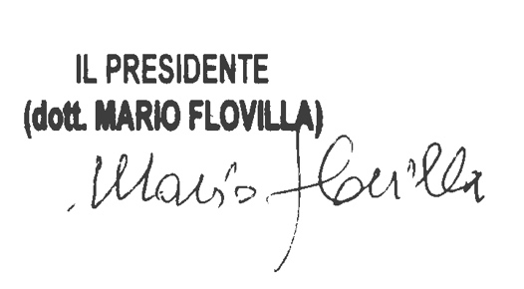
Cordiali saluti.

